**Laporan Praktikum**

**Mode Grafis**



Dibuat Oleh :

Nashirudin Baqiy

24060119130045

# COVER

Asisten Praktikum :

Sulthan Aulia Fadli

Andien Dwi Novika

**DEPARTEMEN INFORMATIKA**

**FAKULTAS SAINS DAN MATEMATIKA**

**UNVERSITAS DIPONEGORO**

**2020**

# DAFTAR ISI

COVER i

DAFTAR ISI ii

BAB I PENDAHULUAN 1

1.1 Tujuan 1

1.2 Rumusan Permasalahan 1

BAB II PEMBAHASAN 2

2.1 Penyelesaian Latihan 1.2 2

BAB III PENUTUPAN 7

3.1 Kesimpulan 7

# BAB I PENDAHULUAN

## Tujuan

Mampu mengimplementasikan pemrograman mode grafis untuk membuat berbagai bentuk (shape) dasar menggunakan bahasa pemrograman Pascal.

## Rumusan Permasalahan

* Ubahlah program Praktikum 3 untuk membuat struktur menu seperti berikut: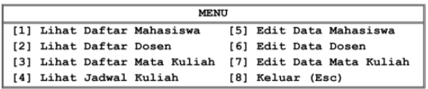
* Pastikan bahwa antarmuka tersebut berada tepat di tengah layar.

# BAB II PEMBAHASAN

## 2.1 Penyelesaian Latihan 3.1

**2.1.1 Source Code**

Untuk font size 2

|  |
| --- |
| //Latihan 3.1 - Membuat bentuk (shape) dasar di Mode Grafis  Program Latihan_3_1_2;  Uses Crt,Graph;  Var GraphicsDriver, GraphicsMode: smallint;  ErrCode : Integer;  Begin  Writeln('Initialisasi Grafik, harap tunggu...');  GraphicsDriver := Detect;  InitGraph(GraphicsDriver, GraphicsMode,'');  ErrCode := GraphResult;  If GraphResult <> grOK then  Begin  ClrScr;  Writeln('Terjadi error grafik: ',GraphErrorMsg(ErrCode));  Readln;  Halt(1);  End Else  Begin  {membuat kotak utama}  Rectangle(180,200,1200,440);  {tambahan shadow utama}  Rectangle(185,205,1195,435);  {tambahan kotak bawah}  Rectangle(185,235,1195,240);  {membuat Menu}  SetTextStyle(DefaultFont,HorizDir,2);  OutTextXY(640,210,'MENU');  {isi Menu}  OutTextXY(240,260,'[1] Lihat Daftar Mahasiswa [5] Edit Data Mahasiswa');  OutTextXY(240,310,'[2] Lihat Daftar Dosen [6] Edit Data Dosen');  OutTextXY(240,360,'[3] Lihat Daftar Mata Kuliah [7] Edit Data Mata Kuliah');  OutTextXY(240,410,'[4] Lihat Jadwal Kuliah [8] Keluar (Esc)');  Writeln('Tekan <enter> untuk keluar.');  Readln;  End;  CloseGraph;  End. |

Untuk font size 1

|  |
| --- |
| //Latihan 3.1 - Membuat bentuk (shape) dasar di Mode Grafis  Program Latihan_3_1_k;  Uses Crt,Graph;  Var GraphicsDriver, GraphicsMode: smallint;  ErrCode : Integer;  Begin  Writeln('Initialisasi Grafik, harap tunggu...');  GraphicsDriver := Detect;  InitGraph(GraphicsDriver, GraphicsMode,'');  ErrCode := GraphResult;  If GraphResult <> grOK then  Begin  ClrScr;  Writeln('Terjadi error grafik: ',GraphErrorMsg(ErrCode));  Readln;  Halt(1);  End Else  Begin  {membuat kotak utama}  Rectangle(440,300,910,440);  {tambahan shadow utama}  Rectangle(445,305,905,435);  {tambahan kotak bawah}  Rectangle(445,335,905,340);  {membuat Menu}  SetTextStyle(DefaultFont,HorizDir,1);  OutTextXY(660,315,'MENU');  {isi Menu}  OutTextXY(455,355,'[1] Lihat Daftar Mahasiswa [5] Edit Data Mahasiswa');  OutTextXY(455,375,'[2] Lihat Daftar Dosen [6] Edit Data Dosen');  OutTextXY(455,395,'[3] Lihat Daftar Mata Kuliah [7] Edit Data Mata Kuliah');  OutTextXY(455,415,'[4] Lihat Jadwal Kuliah [8] Keluar (Esc)');  Writeln('Tekan <enter> untuk keluar.');  Readln;  End;  CloseGraph;  End. |

**2.1.2 Hasil Compile**

Font size 2

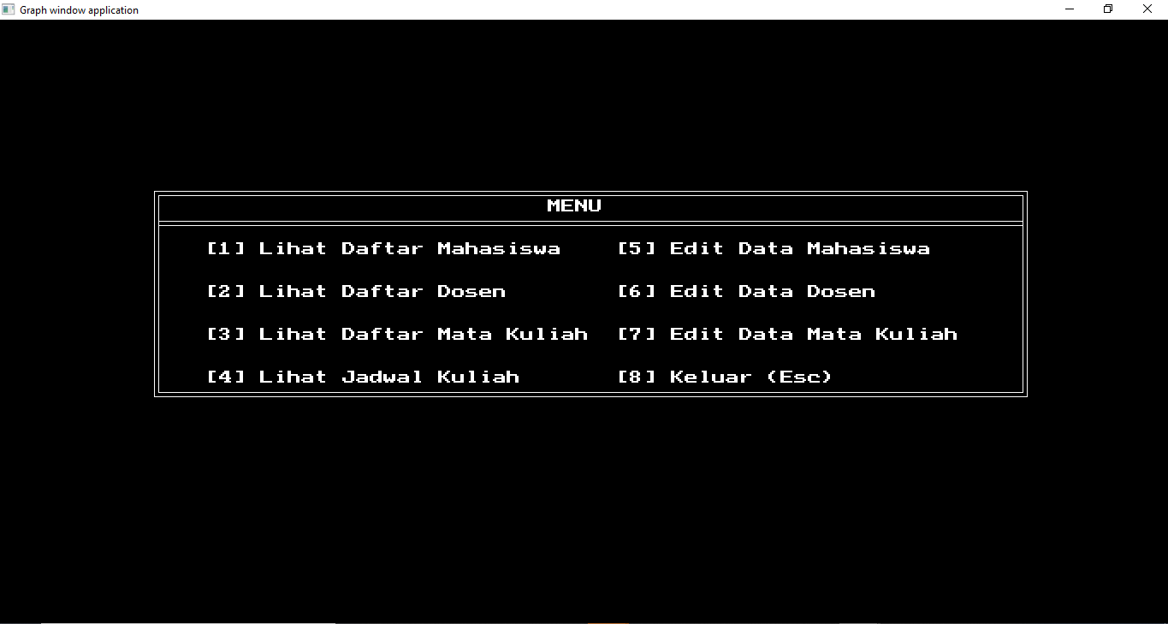

Font size 1

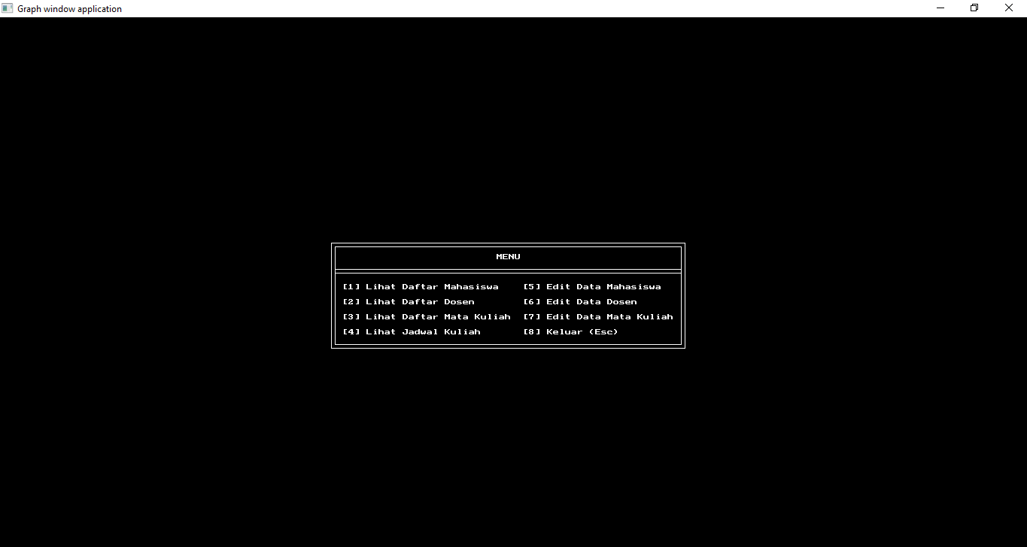

**2.1.3 Penjelasan**

Menggunakan Graph sebagai mode grafis, kemudian membuat menu seperti di atas. Hal pertama untuk dilakukan yaitu membuat teksnya dan posisikan ditengah menggunakan **OutTextXY(X,Y,’Text’);** dan gunakan **SetTextStyle(Font,HorizDir,Size);** sebelum **OutTextXY** jika ingin mengatur Text Stylenya. Bila ingin dua teks berbeda Text Stylenya, sebelum teks kedua yang ingin dibedakan gunakan lagi **SetTextStyle(Font,HorizDir,Size);** yang diinginkan. Untuk posisi **X** adalah posisi dihitung dari kiri dan **Y** adalah posisi dihitung dari atas. Selanjutnya kita dapat membuat kotak dengan **Rectangle(Kiri,Atas,Kanan,Bawah);** dengan Kiri posisi X kiri kotak, Atas posisi Y atas kotak, Kanan posisi X kanan kotak, Bawah posisi Y kanan kotak. Menggunakan prinsip yang sama X dihitung dari kiri dan Y dihitung dari atas.

# BAB III PENUTUPAN

## 3.1 Kesimpulan

Berdasarkan Latihan 3.1 kita berlatih mengimplementasikan pemrograman mode grafis untuk membuat berbagai bentuk (shape) dasar menggunakan bahasa pemrograman Pascal.

Latihan 3.1 sebagai bahan untuk pemrograman mode grafis untuk membuat berbagai bentuk (shape) dasar. Kita mengerti bahwa:

* Menggunakan Graph untuk pemrograman mode grafis berbahasa Pascal.
* **SetTextStyle(Font,HorizDir,Size);** sebagai pengatur style dari Text
* **OutTextXY(X,Y,’Text’);** sebagai pencetak text dengan posisi berdasar X dan Y
* **Rectangle(Kiri,Atas,Kanan,Bawah);**  sebagai pembuat kotak yang akan dijadikan tabel Menu.